Datum: 23. Januar 2017

Jetzt schnell online sichern:
Staatliche Zuschüsse für barrierefreie Bäder

Wieder aufgelegt: KfW-Programm 455 / Aufgestockt: 75 Mio. Euro für 2017 / Schnelles Handeln lohnt sich: Begehrte Mittel / Nur mit Badprofi, nur noch online: Erfolgreich Antrag stellen

Bonn – (abb) Neues Jahr, neues altersgerechtes Badezimmer – und das mit staatlicher Finanzspritze: Seit dem 3. Januar 2017 können private Eigentümer und Mieter wieder Zuschüsse für Maßnahmen zur Reduzierung von Barrieren wie Stolperschwellen oder beengte Raumverhältnisse bei der KfW Bankengruppe beantragen. Vom Bundesministerium für Umwelt, Naturschutz, Bau und Reaktorsicherheit (BMUB) werden dafür 75 Mio. Euro zur Verfügung gestellt und damit rund 26 Mio. Euro mehr als 2016.

„Wir sind sehr glücklich über die Neuauflage des KfW-Programms 455, denn sie bringt nicht nur uns wichtige Planungssicherheit,“ erklärt Jens J. Wischmann, Geschäftsführer der Vereinigung Deutsche Sanitärwirtschaft (VDS) und gleichzeitig Sprecher der Aktion Barrierefreies Bad. Die unter der BMUB-Schirmherrschaft stehende Initiative könne so speziell in den nächsten Wochen und Monaten ihren Informationsaufgaben mit erhöhter Intensität nachkommen und sowohl Endverbraucher als auch die Badprofis selbst über die aktuellen Möglichkeiten der Förderung von altersgerechten Badumbauten auf dem Laufenden halten. Das schließe die Motivation zum schnellen Handeln mit ein. „Im Vorjahr waren die Töpfe bekanntlich schon Ende Juli leer“, erinnert Wischmann.
Was geblieben und was neu ist

Wer sich also mit dem Gedanken trägt, sein Bad altersgerecht umzubauen, sollte rasch einen Badprofi aufsuchen bzw. beauftragen, denn nur dann fließt der Zuschuss von bis zu 5.000 Euro bei einer Mindestinvestition von 2.000 Euro. Zu den förderfähigen Maßnahmen zählen wie bisher u. a. die Schaffung bodengleicher Duschen, die Anpassung der Raumgeometrie sowie eine adäquate Modernisierung von Sanitärobjekten wie WCs und Waschtische.

Neu hingegen ist, dass der Zuschuss ausschließlich online über das sogenannte KfW-Zuschussportal beantragt werden kann. Dazu gehören eine Registrierung und vor der Auszahlung ein Postident-Verfahren. Mit einer entsprechenden Vollmacht lässt sich der Antrag zudem nun auch über eine dritte Person stellen; zum Beispiel einen Verwandten, Freund oder aber den mit den Umbaumaßnahmen betrauten Badprofi selbst. Ebenfalls gut zu wissen für das weitere Vorgehen: Die Förderzusage kommt laut KfW sofort.

Über diese (bürokratische) Erleichterung dürften sich ebenfalls viele freuen: Nach Abschluss der Arbeiten bedarf es keiner weiteren Bestätigung des Fachunternehmers. Es reicht nun, seine detaillierten Originalrechnungen und gegebenenfalls andere Nachweise zehn Jahre lang aufzubewahren und bei einer Überprüfung auf Verlangen vorzulegen.

Wo es Hilfe gibt

Informationen zu den Fördermöglichkeiten sind auf der KfW-Internetseite www.kfw.de/455 oder über das KfW-Infocenter unter der kostenfreien Telefonnummer 0800/5399002 erhältlich. Auch die Aktion Barrierefreies Bad hilft: info@aktion-barrierefreies-bad.de.
------

Aktion Barrierefreies Bad wurde von der Vereinigung Deutsche Sanitärwirtschaft e. V. und dem Zentralverband Sanitär Heizung Klima ins Leben gerufen. Unter dem Motto „Für Barrierefreiheit im Bad ist es nie zu früh, aber schnell zu spät“ klärt die Initiative über die Grundvoraussetzungen auf, die barrierefreie Bäder erfüllen müssen. Die Möglichkeiten der Umsetzung gehören ebenso zu den wichtigen Bestandteilen der vom Bundesbauministerium unterstützten Kampagne wie die Themen Förderung und Finanzierung.

Datum: 23. Januar 2017

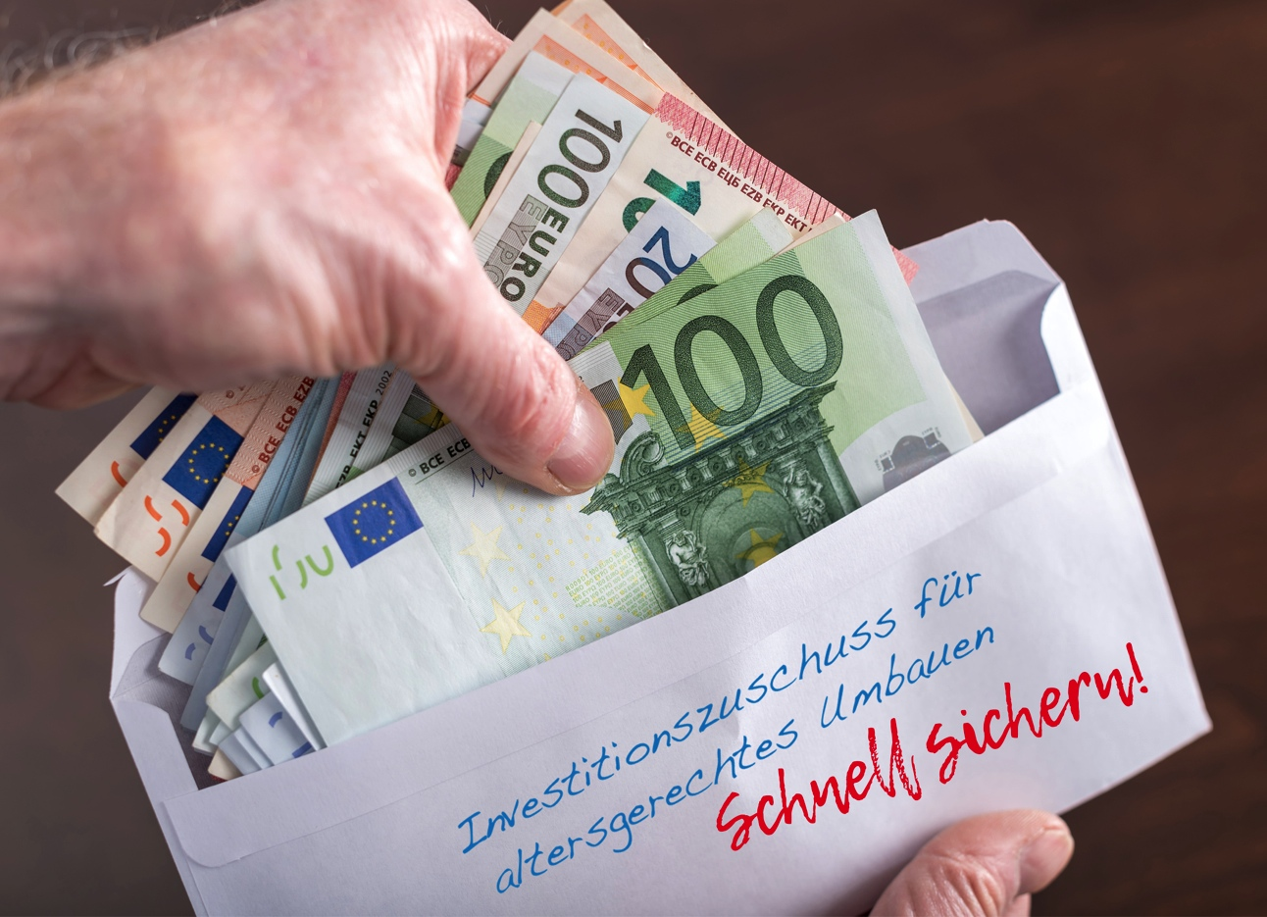

Begehrt, aber begrenzt: die staatlichen Finanzspritzen für den altersgerechten Umbau u. a. von Badezimmern. Seit Januar können sie wieder bei der KfW Bankengruppe beantragt werden – und zwar ausschließlich online. Insgesamt 75 Mio. Euro wurden dafür vom Bundesministerium für Umwelt, Naturschutz, Bau und Reaktorsicherheit (BMUB) zur Verfügung gestellt.

Foto: Vereinigung Deutsche Sanitärwirtschaft (VDS) / Shutterstock©thodonal88
Dateiname: 4566_VDS_shutterstock©thodonal88_Investitionszuschuss.jpg

Datum: 23. Januar 2017

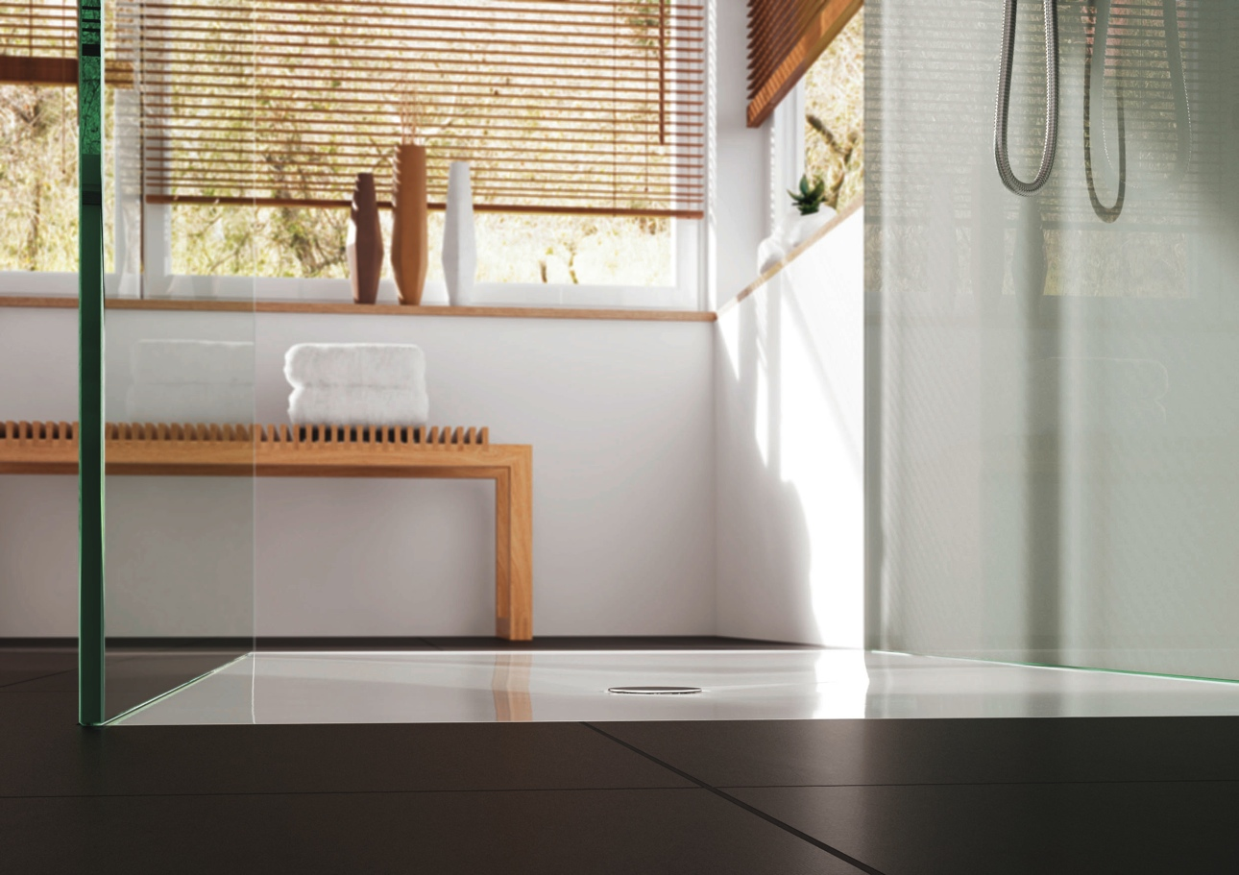

Laut Aktion Barrierefreies Bad sind schwellenlose Duschen bei Pflegern oder pflegenden Angehörigen u. a. auch beliebt, da sie in ihnen in aufrechter Haltung Hilfestellung leisten könnten. Wer sie einbauen möchte, kann auf einen Zuschuss durch die KfW hoffen: Sie zählen nach wie vor zu den förderfähigen Maßnahmen. Ist ein bodenebener Einbau baustrukturell nicht möglich, darf das Niveau zum angrenzenden Bodenbereich um nicht mehr als 2 cm abgesenkt werden. Übergänge sollten vorzugsweise als geneigte Fläche ausgebildet sein.

Foto: Vereinigung Deutsche Sanitärwirtschaft (VDS) / Kaldewei
Dateiname: 4567_VDS_Kaldewei_Duschflaeche_Scona.jpg

Datum: 23. Januar 2017

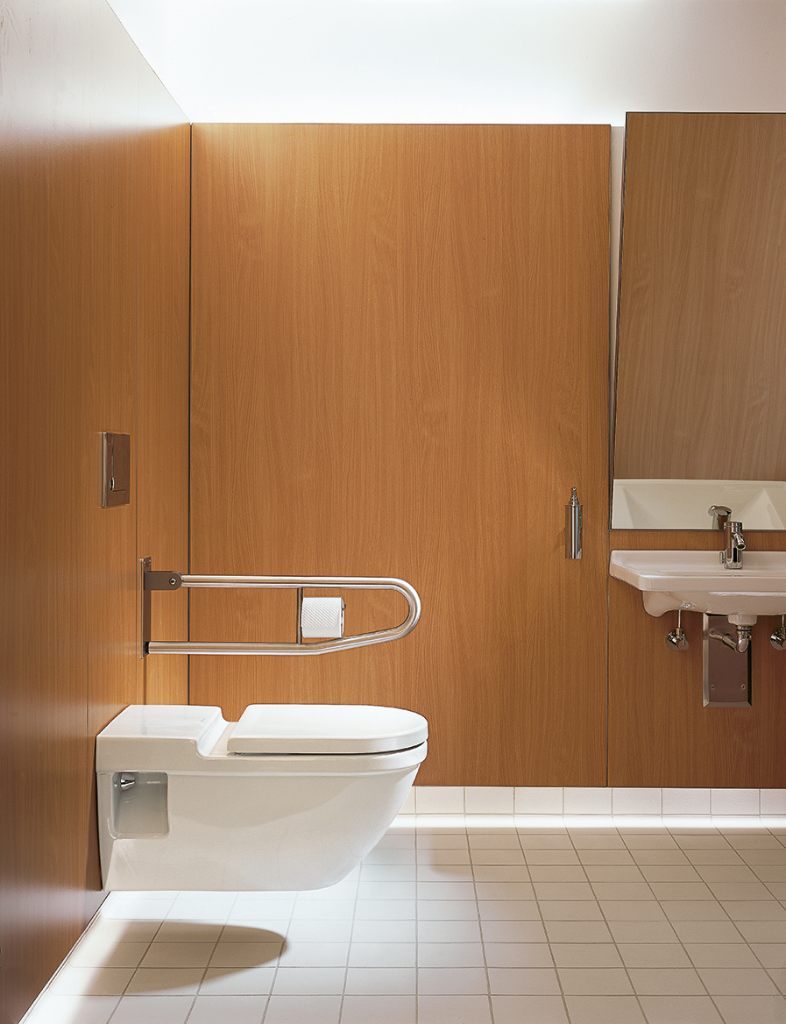

Die Liste der förderfähigen Maßnahmen fürs Bad ist vielfältig. Wie die Aktion Barrierefreies Bad erklärt, sind sie jedoch an sogenannte technische Mindestanforderungen gebunden. Danach müssen Waschbecken/-tische mindestens 48 cm tief sein, ausreichend Kniefreiraum zur Nutzung im Sitzen bieten und in der Höhe entsprechend dem Bedarf der Nutzer montiert werden. Letzteres gilt ebenfalls für die Montage von WCs, Dusch-WCs und Bidets. Badprofis kennen sich nicht nur mit den Modalitäten aus, ihre Beauftragung ist auch eine wichtige Voraussetzung, um an staatliche Finanzspritzen zu kommen. Ansonsten fließt kein Zuschuss.

Foto: Vereinigung Deutsche Sanitärwirtschaft (VDS) / Duravit
Dateiname: 4568_VDS_Duravit_WTuWC_Starck3.jpg
Abdruck frei – Beleg erbeten

Hinweis für die Redaktion: Texte und Bilder stehen
unter www.sanitaerwirtschaft.de > Presse > Presseinfos Januar 2017
zum Download zur Verfügung – einzeln oder auch komplett als Zip-Datei.

Herausgeber: Vereinigung Deutsche Sanitärwirtschaft e. V.

Rheinweg 24, 53113 Bonn, Telefon +49 228 2079756

info@aktion-barrierefreies-bad.de

Redaktion: Linnigpublic Agentur für Öffentlichkeitsarbeit GmbH

Büro Koblenz: Fritz-von-Unruh-Straße 1, 56077 Koblenz,

Telefon +49 261 3038390, koblenz@linnigpublic.de

Büro Hamburg: Flottbeker Drift 4, 22607 Hamburg,

Telefon +49 40 82278216, hamburg@linnigpublic.de

